Umowa nr …………………

zawarta w dniu ………..

pomiędzy:
Bio Star Sp. z o.o., 73-110 Stargard, ul. Bogusława IV 15, NIP 8542364961, REGON 320737738, nr rejestrowy 000004383, kapitał zakładowy 34 661 000,00 zł., wpisaną przez Sąd Rejonowy Szczecin-Centrum w Szczecinie, XIII Wydział Gospodarczy Krajowego Rejestru Sądowego do KRS pod nr 0000340114, zwaną dalej „Zamawiającym”, którą reprezentują:

Katarzyna Rybaczuk — Wiceprezes Zarządu
Bartosz Rudnicki — Wiceprezes Zarządu
a
…………………………………………………………………………………….., prowadzącego działalność gospodarczą pn. ………………………….., wpisaną do CEIDG, NIP………., REGON ……., zwaną dalej „Wykonawcą”:

o treści następującej:

§ 1
- Przedmiotem niniejszej umowy jest zrealizowanie przez Zleceniobiorcę na rzecz Zleceniodawcy Kompleksowej budowy grobów urnowych murowanych w ilości 16 miejsc w kwaterze A 01 na cmentarzu komunalnym przy ul. Spokojnej 49, działka numer geodezyjny 24 obręb 14 w Stargardzie.

Rozbudowa powinna formą wpasować się w istniejące pola urnowe murowane w kwaterze A 01, których budowa odbyła się w latach poprzednich.
Zakres robót obejmuje:
Roboty obejmują wszystkie czynności umożliwiające i mające na celu wykonanie grobów urnowych murowanych, tzn. :
- wytyczenie w terenie miejsc przeznaczonych pod kwaterę grobów murowanych urnowych,
- wywiezienie urobku ziemnego z miejsca wskazanego przez Zamawiającego,
- ustawienie obrzeża betonowego dookoła kwatery budowanej zgodnie ze specyfikacją pkt. 2 i 3,
- roboty ziemne: wykonanie wykopu pod komory urnowe,
- dostawa oraz montaż prefabrykatów (sposób montażu zostanie uzgodniony w trakcie realizacji zamówienia) – kompletów.

- Szczegółowe warunki realizacji przedmiotu zamówienia o którym mowa w § 1 ust. 1 zawarte są w Specyfikacji Technicznej stanowiącej załącznik nr 1 do niniejszej umowy.
- Miejsce realizacji przedmiotu zamówienia – Cmentarz Komunalny ul. Spokojna 49, 73-110 Stargard.
- Termin wykonania umowy – ………………… 2023 r.
- Odbiór końcowy robót zostanie przeprowadzony przez Zamawiającego w terminie do 3 dni od daty otrzymania pisemnego zawiadomienia przez Wykonawcę o gotowości do odbioru robót. Odebranie robót
i podpisanie protokołu odbioru „bez uwag” oznacza, że Wykonawca wykonał roboty w terminie, w którym zgłosił gotowość do odbioru”
- Gwarancja na realizację zadania - 36 miesięcy od bezusterkowego odbioru robót.
- Przedstawicielem Zamawiającego do kontaktów jest p. Mieczysław Skawiński tel.: 519- 546-941.

§ 2
- Strony ustalają, że za wykonanie przedmiotu niniejszej umowy, Wykonawca otrzyma wynagrodzenie zgodnie ze złożoną ofertą z dnia …………… r., a mianowicie: …………. netto (słownie złote: ……………….).
Do powyższego wynagrodzenia należy doliczyć należny podatek VAT.
- Wynagrodzenie należne Wykonawcy jest wynagrodzeniem ryczałtowym i obejmuje wszystkie składniki konieczne do wykonania przedmiotu umowy, w tym koszty robocizny, pracy sprzętu oraz materiałów niezbędnych do wykonania przedmiotu zamówienia o którym mowa w § 1 ust. 1.
- Należne wynagrodzenie dla Wykonawcy, będzie płatne przelewem, w terminie 21 dni, po wykonaniu umowy. Podstawę wystawienia faktury stanowi protokół odbioru sporządzony przez przedstawiciela Zamawiającego.

§ 3
- Wykonawca ponosi pełną odpowiedzialność za jakość i terminowość wykonanej usługi.
- Wykonawca zapłaci Zamawiającemu kary umowne tj.:
- za niedotrzymanie terminu wykonania przedmiotu Umowy - 0,1 % wartości zamówienia brutto, z którym Wykonawca jest w zwłoce, za każdy dzień zwłoki,
- za odstąpienie od Umowy z winy Wykonawcy - 5% wartości przedmiotu umowy (wynagrodzenia) brutto.
- Wykonawca wyraża zgodę na potrącenie (kompensatę) kar umownych z należnego mu wynagrodzenia za wykonanie przedmiotu umowy.
- Każda ze stron może dochodzić odszkodowania uzupełniającego w przypadku, gdy wysokość poniesionej szkody będzie wyższa niż kara umowna.
- Odstąpienie od umowy nie ma wpływu na możliwość dochodzenia kar umownych naliczonych do dnia odstąpienia od umowy.
- Łączna wysokość kar umownych nie może przekroczyć 10% wartości przedmiotu umowy (wynagrodzenia) brutto.
§ 4
Właściwym do rozpoznawania sporów pomiędzy Stronami jest Sąd właściwy miejscowo dla Zamawiającego.

§ 5
W sprawach nieuregulowanych niniejszą umową mają zastosowanie przepisy Kodeksu Cywilnego.

§ 4
Umowę sporządzono w dwóch jednobrzmiących egzemplarzach, po jednym dla każdej ze stron.

Załączniki do niniejszej umowy stanowią:
- Załącznik nr 1 - Specyfikacja Techniczna
- Załącznik nr 2 – Informacja RODO

Zamawiający Wykonawca

Załącznik nr 1

SPECYFIKACJA TECHNICZNA ZMÓWIENIA

Dotyczy : kompleksowej budowy grobów urnowych murowanych w ilości 16 miejsc w kwaterze A 01 na cmentarzu komunalnym przy ul. Spokojnej 49 w Stargardzie. Numer geodezyjny działki 24 obręb 14.

- WSTĘP.
1.1. Przedmiot specyfikacji:
Przedmiotem niniejszej Specyfikacji Technicznej są wymagania dotyczące wykonania i odbioru robót związanych z budową grobów urnowych murowanych w ilości 16 miejsc w pod kwaterze nr 7 i 8 , lokalizacja kwatera A 01 na Cmentarzu Komunalnym przy ul. Spokojnej 49 w Stargardzie.
1.2. Zakres stosowania specyfikacji:
Specyfikacja Techniczna jest stosowana jako dokument przetargowy przy zlecaniu i realizacji robót wymienionych w pkt. 1.1. Nadmieniamy, że jest to dalsza kontynuacja określonej już specyfikacji oraz rozbudowy istniejącego pola urnowego murowanego w kwaterze A01.
1.3. Zakres robót objętych specyfikacją:
Roboty, których dotyczy specyfikacja, obejmują wszystkie czynności umożliwiające i mające na celu wykonanie grobów urnowych murowanych, tzn. :
Groby urnowe murowane:
- wytyczenie w terenie miejsc przeznaczonych pod kwaterę grobów murowanych urnowych,
- wywiezienie urobku ziemnego z miejsca wskazanego przez Zamawiającego,
- ustawienie obrzeża betonowego dookoła kwatery budowanej zgodnie ze specyfikacją p .2.3,
- roboty ziemne : wykonanie wykopu pod komory urnowe,
- dostawa oraz montaż prefabrykatów( sposób montażu zostanie uzgodniony w trakcie realizacji zamówienia) – kompletów.
1.4 Określenia podstawowe.
Określenia podane w niniejszej specyfikacji są zgodne z obowiązującymi normami oraz zapisami w części ogólnej specyfikacji.
1.5 Ogólne wymagania dotyczące robót.
Wykonawca robót jest odpowiedzialny za jakość ich wykonania oraz za zgodność ze specyfikacją i poleceniami Zamawiającego.

- MATERIAŁY:
2.1. Ogólne wymagania
Ogólne wymogi dotyczące materiałów, ich pozyskiwania i składowania będzie opis techniczny i rysunki.
  - Rodzaje materiałów budowlanych:
Groby urnowe murowane :
- prefabrykaty lub inny materiał do wykonania komór urnowych betonowych np. typu BETOMEX. Ilość 16 szt. wymiary zgodne z załączonym projektem technicznym nr 1. W dolnej części prefabrykatu (dno) muszą znajdować się otwory w ilości co najmniej 4 szt. o średnicy ǿ 16.
- płyty nagrobne (głowice) z kamienia granit polski „Strzegom”. W załączeniu dokumentacja fotograficzna (sposób montażu zostanie uzgodniona w trakcie realizacji zamówienia). Ilość 16 szt. wymiary zgodne z załączonym projektem technicznym nr 1.
Uwaga : Dopuszcza się inne równoważne materiały o podobnych właściwościach pod warunkiem zaakceptowania przez Zamawiającego oraz nie wpłynie przedmiotowy materiał na zmianę podstawowych założeń projektowych (tj. kolorystyka, faktura, gabaryty itp.) ,
2.3 Obrzeża betonowe.
- wymiary 8 x 30 x 100 cm,
- obrzeże , który należy osadzić na obsypce z zaprawy betonowej B10 z oporem gr. 15 cm na podsypce z piasku gr. 15 cm, spoiny nie powinny przekraczać szerokości 1 cm. Należy wypełnić spoiny piaskiem lub zaprawą cementowo – piaskową w stosunku 1:2, spoiny przed zalaniem należy oczyścić i zmyć wodą. Spoiny muszą być wypełnione całkowicie na pełną głębokość.
- klasa wyrobu co najmniej II,
- mrozoodporność całkowita,
- największa nasiąkliwość 7%.
2.4 Wymiary pod kwatery grobów urnowych murowanych :
- wymiary zewnętrzne : długość : 7,50 mb, szr. 2,10 mb,
- pas nagrobków (szer. 60 cm),
- całkowite wymiary nagrobka zewnętrzne 67 x 67 cm ,
- wewnętrzne 50 x 50 cm,
- odległość między grobami 50 cm,
- wymiary głowic o prostej formie o wymiarach 60x50 cm wykonane z granitu,
- całość obramowana obrzeżem szarym o wy. 8x30x100, osadzonym na obsypce z suchej zaprawy betonowej B10.
2.5 Rodzaje materiałów ogrodniczych:
- róża odkrywkowa Rosa „ The Fairy” szt. 18,
- ziemia urodzajna, struktura gruzełkowata. Parametry fizyko – chemiczne : odczyn pH od 5,0 do 6,5, zawartość próchnicy nie mniejsza niż 5%, zawartość azotu nie niższa niż 0,2%,
- torf jako komponent do wyrobu substratu,
- kora drzewna,
- trawa,
- nawóz mineralny.
Rośliny należy sadzić w dołach o głębokości 30x30x30 cm (róże). Doły przed sadzeniem obficie zalać wodą. Po wsiąknięciu wody, doły do połowy zaprawić mieszanką torfu o odczynie obojętnym, ziemi ogrodniczej i nawozu mineralnego. Proporcja mieszanki : torf/nawóz min./ ziemia : 1/0,25/3, następnie ubić i podlać.

- SPRZĘT:
3.1. Sprzęt budowlany i ogrodniczy powinien odpowiadać pod względem typów i ilości wymaganiom zawartym w projekcie organizacji robót, zaakceptowanym przez Zamawiającego.

- TRANSPORT.
4.1 Materiały można przewozić dowolnym środkiem transportu w warunkach zabezpieczających przed zniszczeniem, nadmiernym wysuszeniem i zawilgoceniem, uszkodzeniami lub utratą norm jakości.
4.2 Przewóz materiałów musi odbywać się w godzinach urzędowania cmentarza od 8.00 do 16.00
od poniedziałku do soboty. Wjazd na teren cmentarza za wiedzą i zgodą administratora cmentarza wskazanego przez Zamawiającego.

- WYKONANIE ROBÓT.
  - Wykonawca robót jest odpowiedzialny za ich właściwe wykonanie, zgodne z wiedzą budowlaną, Polskimi Normami i Umową. Wykonawca robót ponosi pełną odpowiedzialność za jakość zastosowanych do budowy materiałów, za zgodność z wymogami technicznymi i atestami. Zamawiający ma prawo wstrzymać roboty jeśli Wykonawca wykona zadanie niezgodnie z wymogami technicznymi lub normami, specyfikacją przedmiotu zamówienia lub niewłaściwą jakością. Decyzje i polecenia Zamawiającego należy realizować w wyznaczonym terminie pod groźbą wstrzymania robót, a skutki finansowe z tego wynikłe poniesie Wykonawca robót.

- KONTROLA WYKONANIA I JAKOŚCI ROBÓT.
6.1 Wymagana jakość materiałów powinna być potwierdzona przez producenta zaświadczeniem o jakości lub znakiem kontroli jakości zamieszczonym na opakowaniu lub innym równorzędnym dokumentem. Nie dopuszcza się materiałów, których właściwości nie odpowiadają wymaganiom technicznym oraz materiałów przeterminowanych po okresie gwarancji.
6.2 Kontrola materiałów użytych do wykonania komór urnowych ziemnych i murowanych.
6.3 Kontrola materiałów użytych do wykonania nagrobków wieńczących (głowic).
6.4 Kontrola wytyczenia zarysu robót ziemnych.
6.5 Kontrola ułożenia, osadzenia obrzeży betonowych.
6.6 Kontrola końcowa jakości i dokładności montażu komór urnowych ziemnych i murowanych, nagrobków (głowic),
6.7 Kontrola i wymagania dla krzewów (pędy krzewów powinny być liczne i rozgałęzione równomierne (min. 3-5 pędów bocznych),
6.8 Kontrola materiału roślinnego, który musi być jednorodny w całej partii, pędy nieprzycięte, pokrój i barwa charakterystyczna dla gatunku i odmiany.

- OBMIAR ROBÓT.
7.1 Jednostką obmiarową robót jest :
- m³ wykonanie wykopu koryta,
- m² przygotowanie terenu pod obsadzenia,
- mb wykonanie obrzeży betonowych,
- kpl. montaż komór urnowych i nagrobków (głowic),
- szt. posadzenia krzewów (róż).
Ilość robót określa się na podstawie projektu ustaleń z uwzględnieniem zmian zaaprobowanych przez Zamawiającego i sprawdzonych w naturze.

- ODBIÓR ROBÓT.
8.1 Wszystkie roboty zanikające wymagają odbiorów częściowych. Badania w czasie odbioru częściowego należy przeprowadzić dla tych robót, do których dostęp w terminie późniejszym jest niemożliwy lub utrudniony. Odbiorom robót podlegają wszystkie operacje związane, zanikające oraz kończące zadanie. Odbioru dokonuje Zamawiający na podstawie zgłoszenia Wykonawcy. Roboty uznaje się za wykonane zgodnie ze specyfikacją istotnych warunków zamówienia oraz zapisami umowy. Gwarancja na realizację zadania 36 miesięcy od bezusterkowego odbioru robót.

- PODSTAWA PŁATNOŚCI :
  - Ogólne zasady płatności zawarte są w umowie Zamawiającego.

- CENA JEDNOSTKI OBMIAROWEJ.
10.1 Cena ryczałtowa, która obejmuje :
- prace pomiarowe i przygotowawcze,
- transport , składowanie i zakupienie materiałów, kory, ziemi urodzajnej, torfu, róż, itp.
- montaż komór urnowych i nagrobków (głowic),
- cena uwzględnia również odpady i ubytki materiałowe,
- zaprawienie dołów ziemią urodzajną i torfem,
- posadzenie roślin,
- podlewanie,
- pielęgnacja krzewów (róż) w okresie gwarancyjnym (podlewanie, odchwaszczanie, nawożenie, wymiana uschniętych lub silnie uszkodzonych krzewów róż),
- montaż zbrojenia wraz z jego stabilizacją oraz zabezpieczeniem odpowiednich otulin zewnętrznych betonu,
- oczyszczenie terenu robót z odpadów, deskowania, materiałów rozbiórkowych i uporządkowanie placu budowy,
- cena uwzględnia również odpady i ubytki materiałowe.

- PRZEPISY ZWIĄZANE .
11.1 Odpowiednie normy Krajów UE w zakresie przyjętym przez polskie prawodawstwo.

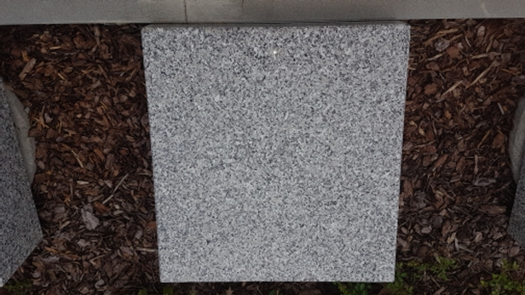

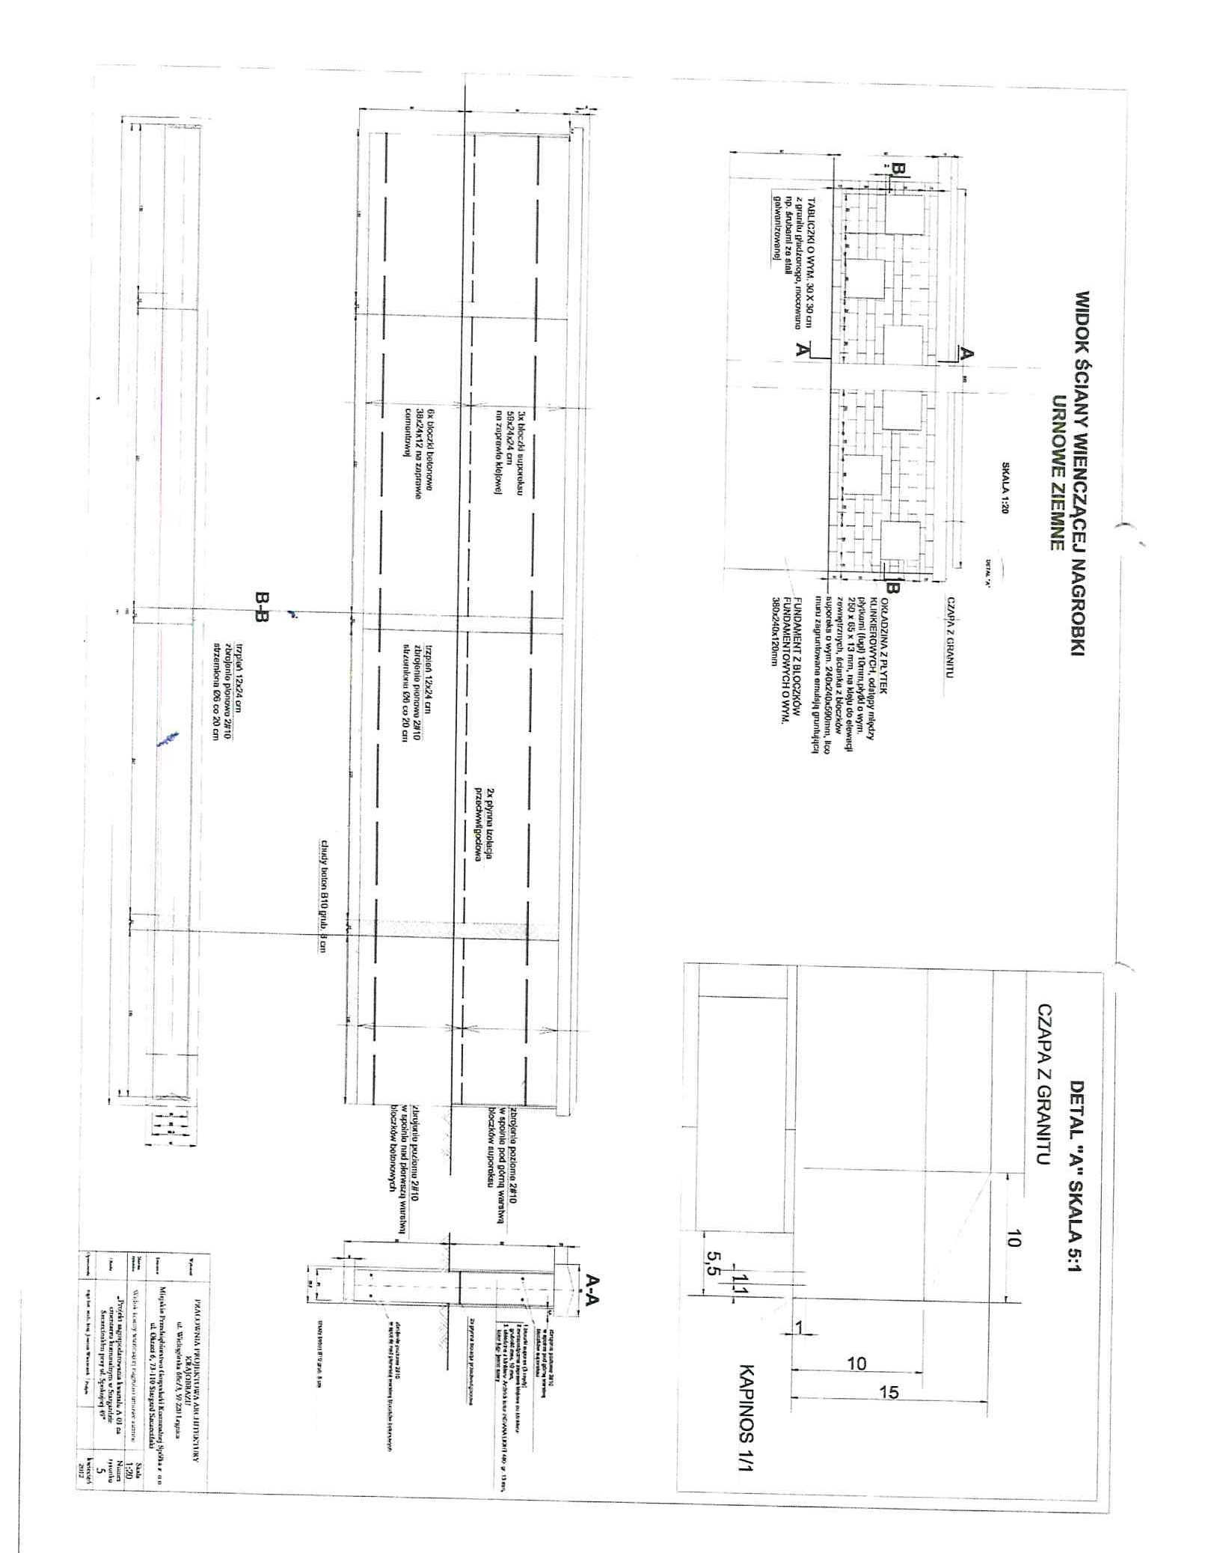

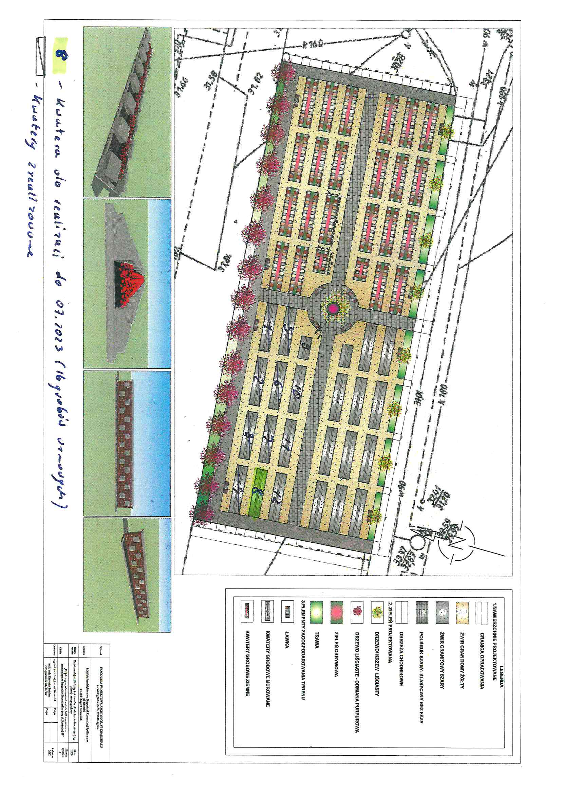

KLAUZULA INFORMACYJNA dla KONTRAHENTÓW
w związku z zawieraniem i realizacją umów z Kontrahentami
W związku z koniecznością wypełnienia obowiązku określonego w Rozporządzeniu Parlamentu Europejskiego i Rady (UE) 2016/679 z dnia 27 kwietnia 2016 r. (RODO), informujemy:
1. Informacje dotyczące administratora danych
Administratorem Państwa danych osobowych przetwarzanych w związku z zawarciem i realizacją umowy Nr ………… z dnia …………………. r., jest Bio Star Sp. z o.o., ul. Bogusława IV nr 15; 73-110 Stargard
2. Inspektor ochrony danych
Mogą się Państwo kontaktować z naszym inspektorem ochrony danych, we wszystkich sprawach dotyczących przetwarzania Państwa danych i korzystania z Państwa praw, w następujący sposób:
- listownie na adres Administratora, z dopiskiem Inspektor ochrony danych – Małgorzata Górka
- poprzez e-mail: inspektor@danych.osobowych.pl
- telefonicznie: 500 071 091
3. Cel przetwarzania Państwa danych oraz podstawy prawne
Państwa dane będą przetwarzane w celach wynikających z zawarcia i realizacji umowy oraz w celu utrzymania kontaktów.
Podstawą prawną ich przetwarzania jest:
- art. 6, ust.1 lit. b oraz c RODO, gdy przetwarzanie jest niezbędne do wykonania umowy, podjęcia działań przed jej zawarciem oraz do wypełnienia naszych obowiązków prawnych, np. obowiązków archiwizacji;
- art. 6 ust.1 lit. f RODO, gdy przetwarzanie jest niezbędne dla realizacji naszych uzasadnionych interesów, przy czym zawsze staramy się zachować równowagę między naszym uzasadnionym interesem a Państwa prywatnością i nie wpływamy nadmiernie na Państwa podstawowe prawa i wolności;
Takimi uzasadnionymi interesami są, m.in.: weryfikacja złożonych ofert, umożliwienie kontaktu, zapobieganie oszustwom oraz działalności przestępczej, ustalenie lub dochodzenie roszczeń, a także obrona przed takimi roszczeniami;
4. Okres przechowywania danych
Państwa dane przetwarzane będą przez okres niezbędny do realizacji warunków umowy, spełnienia obowiązków archiwizacyjnych oraz okres niezbędny dla celów ustalania lub dochodzenia roszczeń, a także obrony przed takimi roszczeniami - co do zasady nie dłużej, niż przez 10 lat od zajścia zdarzenia skutkującego powstaniem roszczenia;
5. Komu przekazujemy Państwa dane?
Odbiorcami Pani/Pana danych osobowych będą:
- nasi upoważnieni pracownicy, którzy muszą mieć dostęp do danych, aby wykonywać swoje obowiązki;
- podmioty przetwarzające – którym zlecimy czynności przetwarzania danych, jeśli będzie to konieczne; Dostęp tych podmiotów do Państwa danych będzie ograniczony wyłącznie do możliwości wglądu do informacji, w związku ze świadczeniem usług wsparcia technicznego, prawnego lub archiwizacyjnego. Odbiorców tych obowiązuje klauzula zachowania poufności danych, w tym danych osobowych.
- podmioty uprawnione na podstawie przepisów prawa (np. instytucje kontrolne), w przypadku uzasadnionego żądania;
6. Przysługujące Państwu uprawnienia związane z przetwarzaniem danych osobowych
Przysługują Państwu następujące uprawnienia:
- prawo dostępu do swoich danych oraz otrzymania ich kopii;
- prawo do sprostowania (poprawiania) swoich danych;
- prawo do usunięcia danych osobowych, w sytuacji, gdy przetwarzanie danych nie następuje w celu wywiązania się z obowiązku wynikającego z przepisu prawa lub w ramach sprawowania władzy publicznej;
- prawo wyrażenia sprzeciwu – z przyczyn związanych z Państwa szczególną sytuacją, gdy przetwarzamy Państwa dane z powodu naszych uzasadnionych interesów;
- prawo do ograniczenia przetwarzania danych, przy czym przepisy odrębne mogą wyłączyć możliwość skorzystania z tego prawa,
- prawo do wniesienia skargi do Prezesa Urzędu Ochrony Danych Osobowych, na adres: ul. Stawki 2,
00 - 193 Warszawa.
7. Obowiązek podania danych
Podanie danych osobowych w związku z zawarciem i realizacją umowy nie jest obowiązkowe, ale może być warunkiem niezbędnym do skutecznej realizacji umowy i utrzymania kontaktów.
8. Inne informacje na temat przetwarzania danych osobowych
W odniesieniu do Pani/Pana danych osobowych decyzje nie będą podejmowane w sposób zautomatyzowany, nie będzie stosowane profilowanie.
Państwa dane nie będą przekazywane poza Europejski Obszar Gospodarczy.
OŚWIADCZENIE KONTRAHENTA: Zobowiązuje się przekazać treść niniejszej klauzuli informacyjnej wszystkim osobom (Pracownicy, Osoby Współpracujące), których dane udostępniłam/em Spółce: Bio Star Sp. z o.o., ul. Bogusława IV nr 15; 73-110 Stargard, w ramach zawarcia i realizacji umowy między Spółką Bio Star Stargard
Sp. z o.o. a podmiotem, który reprezentuję.

